從環境倫理推廣友善環境防治農田鼠害技術推廣計畫工作坊

簡章
每年10月底到11月初是「全國滅鼠週」，但同時也是大型猛禽的忌日，去年屏東科技大學首次發現，保育類的老鷹、遊隼等，部分個體內含有老鼠藥成分，農委會防檢局從善如流，2015年中央宣佈取消實施30多年的滅鼠週，籲請農民採用物理及生物防治方法。根據防檢局資料，台灣從日據時代就開始系統性防治野鼠，民國68年整合衛生、環保單位，統一選定秋末作物收割完的時間，訂定「滅鼠週」，原意是為了引誘老鼠在這段糧食空窗期，食用含有劇毒的老鼠藥；但因投藥時間太密集，間接讓吃老鼠的動物也受害，同時也可能造成土壤環境的傷害，以及影響消費者購買農產品的信心。
2017年10月，花蓮縣政府仍採用免費滅鼠餌劑方式防除農地野鼠，為推廣及促進友善環境農業，減少毒鼠藥的使用，特地邀請國立屏東科技大學團隊分享營造猛禽棲息環境，利用天敵進行生物防治研究經驗，進行環境教育，推廣及增進農民利用物理及生物防治鼠害的意願及技術。
一、計畫名稱：從環境倫理推廣友善環境防治農田鼠害技術推廣計畫
二、計畫目標：（一）為推廣及促進友善環境農業，減少毒鼠藥的使用
（二）進行國內外利用猛禽控制鼠害研究案例報告，推廣製作猛禽棲架，來營造猛禽狩獵棲地，利用天敵進行鼠害控制
（三）進行實務交流與討論農業上其他友善環境的做法
三、指導單位：環保署
四、主辦單位：國立東華大學環境教育機構
五、協辦單位：花蓮縣壽豐鄉豐山社區發展協會、壽豐鄉農業生態館、江玉寶有機農場
六、辦理時間：107年7月15日(9:00-16:30)、7月22日(9:00-16:30)、7月23日(9:00-12:00)(全程參與預計一共提供12小時環境教育展延時數)
七、舉辦地點：
(1)上課地點：（7月15日）國立東華大學環境學院A128教室、（7月22日）壽豐鄉農業生態館、（7月23日）江玉寶有機農場。
(2) 棲架施作示範場地，壽豐鄉農業生態館(花蓮縣壽豐鄉魚塘80號)
(3) 棲架施放實驗地點，江玉寶有機農場(花蓮縣壽豐鄉四維路49號)
八、參加對象及預估人數：花蓮縣鄉鎮公所、花蓮縣農會、環境友善小農（以壽豐鄉、吉安鄉、鳳林鄉為主）、以及有意進行相關研究之民間及學術單位，預計30人。
九、計畫執行方法及內容
透過環境教育、科學研究以及友善環境技術的支援及討論，增進農民採用物理及生物防治方法，避免或減少使用滅鼠藥；如需使用毒鼠藥，應利用塑膠管、空罐或竹筒隱藏擺放，避免其他動物誤食；撿拾屍體，隨垃圾打包丟棄，降低野生動物二次中毒機會。
十、課程內容
1、農業上的環境倫理：探討台灣農業發展過程環境倫理的演變，包括人類中心、生物中心及生態中心的3個中心主義，並且說明各個中心主義的利弊、造成的環境影響。
2、農田生態二次毒害案例報告：農業局指出滅鼠餌劑含抗凝血劑成分，野鼠食用後會內出血逐漸死亡，通常需約3至10天，期間如被猛禽類或天敵生物如石虎、貓及蛇類捕捉，容易間接造成掠食者中毒甚至死亡。
3、猛禽鼠害防治研究報告：國外研究顯示，因為利用猛禽來做生物防治，老鼠被捕獲率平均下降29.57%、食繭內老鼠比例佔67.9%。
4、其他友善環境農田防鼠作法交流討論：請在場與會之花蓮縣植物防疫所、鄉鎮市公所農業課代表、農民提供友善環境農田防鼠作法交流討論，以及包括效率、效益及成本的考量。
5、猛禽棲架製作方法介紹：利用某些猛禽喜歡站在制高點的習性，只要在空曠的田野豎立棲架，就可以吸引牠們到田裡來幫忙抓老鼠。使用的材料是竹子，用一根7.5米的長竹竿再接一根2.5米的短竹竿……
6、猛禽棲架製作：分組製作人工猛禽棲架，學習棲架製作技術。製作完成的棲架、材料免費發放給願意在田裡架設猛禽棲架的農民
備註：至江玉寶有機農場實地架設猛禽棲架，如遇下雨天則延後施作。
圖片來源：國立屏東科技大學鳥類研究室

課程表
 | 7月15日（星期日）  （國立東華大學） | 7月22日（星期日）  （壽豐鄉農業生態館） | 7月23日（星期一）  （江玉寶有機農場）
08:50-09:00 | 報到 | 報到 | 報到
09:00-10:30 | 農業上的環境倫理  （屏科大野生動物保育研究所 張智堯 碩士） | 猛禽棲架製作方法介紹  （屏科大野生動物保育研究所 張智堯 碩士） | 至江玉寶有機農場實地架設猛禽棲架，如遇下雨天則延後施作
10:30-11:00 | 茶敘交流 | 茶敘交流
11:00-12:00 | 農田生態二次毒害案例報告  （屏科大野生動物保育研究所 張智堯 碩士） | 猛禽棲架製作（一）  （屏科大野生動物保育研究所 張智堯 碩士）
12:00-13:00 | 午餐 | 午餐 | 賦歸
13:00-14:30 | 猛禽鼠害防治研究報告  （屏科大野生動物保育研究所 張智堯 碩士） | 猛禽棲架製作（二）  （屏科大野生動物保育研究所 張智堯 碩士）
14:30-15:00 | 茶敘交流 | 茶敘交流
15:00-16:30 | 其他友善環境農田作法交流討論  （國立東華大學環境教育中心 范竣宇 專員） | 綜合座談  （國立東華大學環境教育中心 范竣宇 專員）
＊課程表將依實際發生情形進行調整
十一、提供參與者優待或身心障礙者友善參與之規劃
1、免報名費、提供午餐
2、參與者可獲得研習手冊一份及相關電子資料
3、場地安排於1樓，以方便身心障礙者行動，並附有無障礙設施，包括洗手間、停車位、通道。
4、全程參與並願意在田裡架設猛禽棲架的小農及協辦單位可免費獲得猛禽棲架1座（預計發放10座）
十二、承辦人聯絡方式:
東華大學環境學院環教中心范竣宇先生
電話:0921729491/03-8633332
電子郵件:myps8155@gmail.com

十三、報名方式:
請填寫網路報名表單:
https://goo.gl/forms/YBXaa3l4Md8BBtBt2
十四、上課地點資訊:
國立東華大學環境學院A128教室
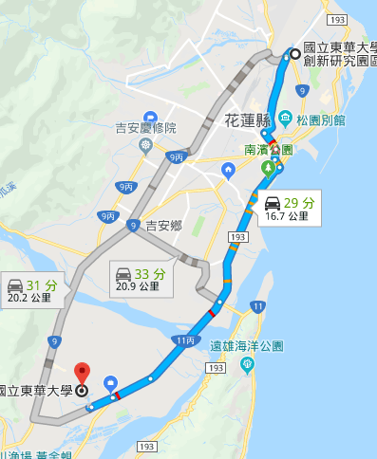請由台11丙正門進入學校內
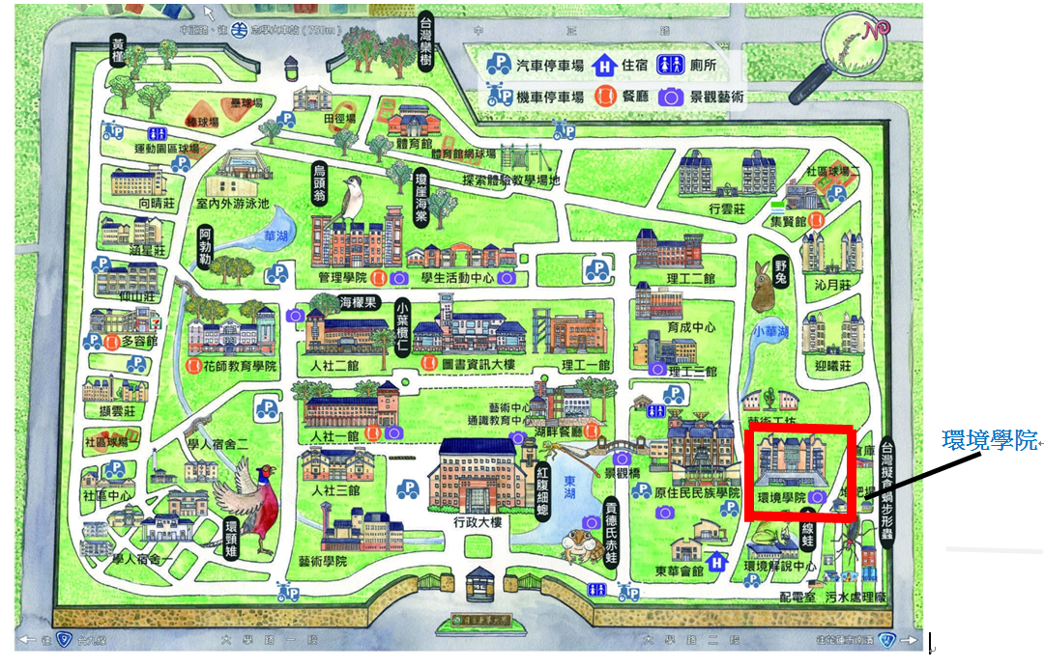
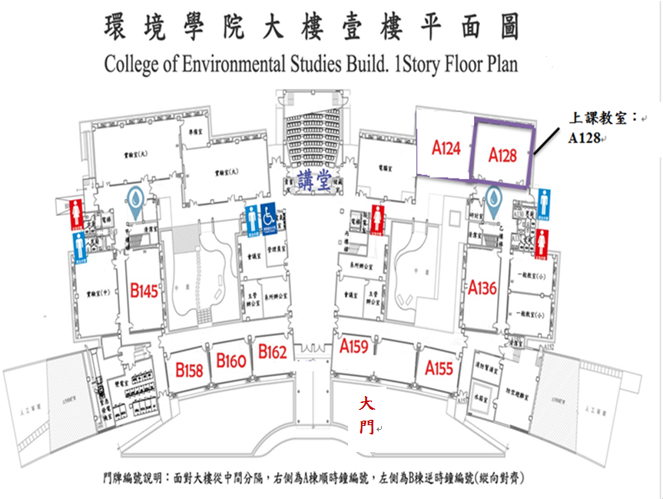

壽豐鄉農業生態館(花蓮縣壽豐鄉魚塘80號)
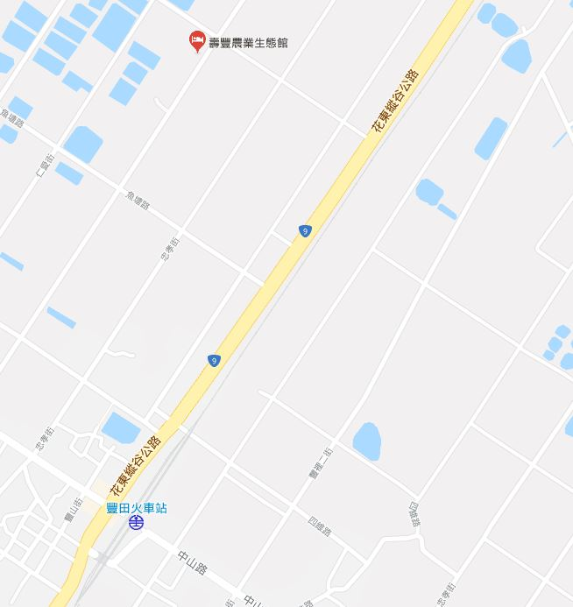
江玉寶有機農場(花蓮縣壽豐鄉四維路49號)
